DIGICODE

Commentaire : Recherche d'un circuit eulérien pour résoudre un problème de code.

Pour ouvrir la porte principale d'un immeuble, le digicode est composé d'un code de 3 lettres choisies parmi A et B. Le code peut être par exemple ABB.

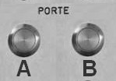

L’utilisateur compose alors une suite de lettres et l’appareil teste à chaque nouvelle lettre tapée si la suite formée des 3 dernières lettres tapées forme le bon code.
Si le code est ABB, la porte s'ouvre si l'utilisateur tape par exemple la suite BAABABB.

1) Déterminer tous les codes de trois lettres possibles.

2) Pour un utilisateur ne connaissant pas le code, on cherche à déterminer la plus courte suite de lettres qui permet de tester toutes les combinaisons possibles.
a) Compléter le graphe où chaque sommet est une suite de deux lettres et chaque arête est un code de la question 1.
Par exemple, le code AAB est une arrête reliant les sommets AA et AB.

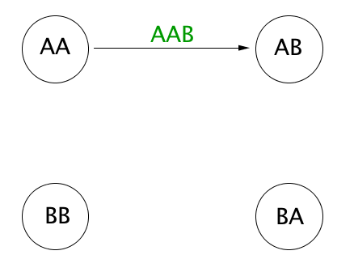

b) À partir de ce graphe, trouver un circuit eulérien et en déduire la plus courte suite de lettres à tester pour ouvrir la porte sans connaître le code.

3) Reprendre les questions précédentes avec un autre digicode dont le clavier possède trois lettres A, B et C. La longueur du code reste égale à 3 lettres.


Hors du cadre de la classe, aucune reproduction, même partielle, autres que celles prévues à l'article L 122-5 du code de la propriété intellectuelle, ne peut être faite de ce site sans l'autorisation expresse de l'auteur.
www.maths-et-tiques.fr/index.php/mentions-legales

